apstiprinĀts
Daugavpils Bērnu un jaunatnes sporta skolas direktors

_________________I. Utināns
Daugavpilī, 2017.gada 7.decembrī.
Nr. DBJSS2017/139

UZAICINĀJUMS
piedalīties aptaujā par līguma piešķiršanas tiesībām
“M.Purenes piemiņas kausa” volejbolā apbalvojumu izgatavošana
- Pasūtītājs:
Pasūtītāja nosaukums | Daugavpils Bērnu un jaunatnes sporta skola
Adrese | Kandavas iela 17a, Daugavpils, LV-5401
Reģ.Nr. | 90009242212
Kontaktpersona | Atbildīga persona: Ella Ļaksa, 26706018,  e-pasts: daugavpilsbjss@inbox.lv

2.Iepirkuma priekšmets: “M.Purenes piemiņas kausa” volejbolā apbalvojumu izgatavošana;
3. Paredzamā līgumcena: līdz EUR 285,00 bez PVN
4. Līguma izpildes termiņš: 2017.gada 14.decembris.
5. Nosacījumi pretendenta dalībai aptaujā
5.1. Pretendent ir reģistrēts Latvijas Republikas Uzņēmumu reģistrā vai līdzvērtīgā reģistrā ārvalstīs;
5.2. Pretendentam ir pieredze tehniskajā specifikācijā minētā pakalpojuma sniegšanā;
5.3. Precīzs pakalpojuma apraksts ir noteiks tehniskajā specifikācijā (pielikums Nr.1).
6.Pretendentu iesniedzamie dokumenti dalībai aptaujā
6.1. Pretendents sastādīts finanšu/tehniskais piedāvājums (2.pielikums)

7.Piedāvājuma izvēles kritērijs: piedāvājums ar viszemāko cenu, kas pilnībā atbilst prasībām;
8.Piedāvājums iesniedzams: līdz 2017.gada 8.decembrim. plkst. 15:00
9.Piedāvājums var iesniegt:
9.1.personīgi, vai pa pastu pēc adreses Kandavas ielā 17a, Daugavpilī (3.stāvs, kab.305)
9.2.elektroniski (e-pasts: daugavpilsbjss@inbox.lv)
10.Paziņojums par rezultātiem: tiks ievietota Daugavpils pilsētas domei tīmekļa vietnē www.daugavpils.lv , sadaļā “Pašvaldības iepirkumi, konkursi”

Pielikumā:
- Tehniskā specifikācija;
- Finanšu-tehniskā piedāvājuma forma.

1.Pielikums

Tehniskā specifikācija
Veicamā darba uzdevumi: “M.Purenes piemiņas kausa” volejbolā apbalvojumu izgatavošana;
Pasūtījuma izpildināšana: 2017.gada 14.decembris.
Piegāde: bezmaksas
N.p.k. | Pakalpojuma nosaukums | Apraksts | Mērvienība
1. | Medaļa d70mm zelta, sudraba un bronzas krāsā ar volejbola tematiku, komplektā ar Latvijas karoga krāsas lenti  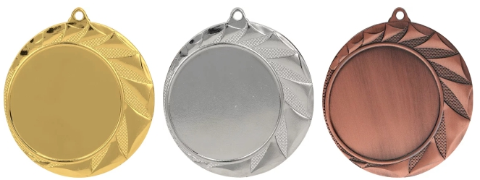 | Medaļa metāla 70mm diametrā, biezums 3mm zelta, sudraba un bronzas krāsā ar vietu emblēmai d50mm ar volejbola tematiku un Latvijas karoga krāsas lenti 22mm. Reversā krāsaina PVC materiāla uzlīme ar personalizāciju, saskaņā pasūtītāja tekstu un logo, t.sk. dizains un maketēšana | 84 gab.
2. | Kauss metāla zelta krāsā ar sudraba krāsas elementiem  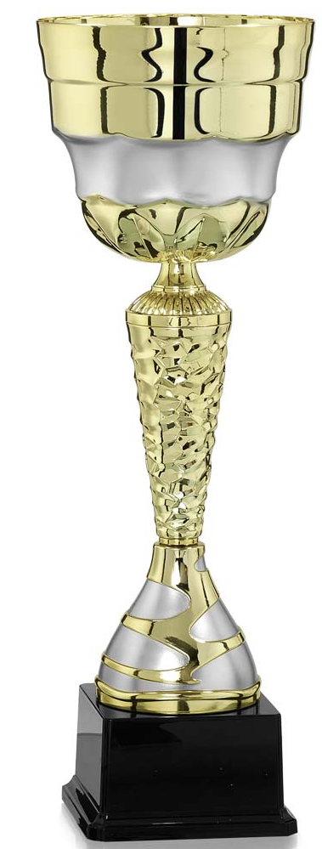 | Kauss metāla, zelta krāsā ar sudraba krāsas elementiem, augstums 40cm, 36cm, 30cm ar krāsainu sublimācijas plāksni uz melnas plastikāta pamatnes 75x30mm saskaņā ar pasūtītāja pievienoto tekstu un logo, t.sk. dizains un maketēšana | 3 gab.
3. | Diploms A4 formāts ar Eirosavienības valstu karogiem un druku | Papīra diploms A4 formāts, 350 gr./kv.m zilā krāsā ar Eirosavienības valstu karogiem un druku, saskaņā ar pasūtītāja pievienoto tekstu un logo, t.sk. dizains un maketēšana | 16 gab.
4. | Foto rāmis A4 formāts  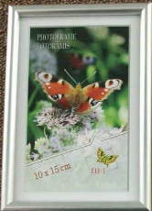 | Koka foto rāmis baltā krāsā Foto rāmis 21*30 ar klipšiem reversā. | 16 gab.
5. | Figūra ar volejbola motīvu | Figūra plastikāta ar volejbola bumbas motīvu h17,5cm, melnu marmora pamatni 50x30mm un krāsainu sublimācijas plāksni saskaņā ar pasūtītāja pievienoto tekstu un logo, t.sk. dizains un maketēšana | 16 gab.

Tehnisko specifikāciju sagatavoja
Daugavpils Bērnu un jaunatnes sporta skolas metodiķe J.Dedele

2.Pielikums

2017.gada ____________, Daugavpilī

FINANŠU - TEHNISKAIS PIEDĀVĀJUMS

Piedāvājam “M.Purenes piemiņas kausam” volejbolā izgatavot apbalvojumus par šādu cenu:

Kam: | Daugavpils Bērnu un jaunatnes sporta skolai,  Kandavas iela 17a, Daugavpils, LV-5401
Pretendents
Reģ.Nr.
Adrese:
Kontaktpersona, tās tālrunis, fakss un e-pasts:
Datums:
Pretendenta Bankas rekvizīti:
N.p.k. | Pakalpojuma nosaukums | Apraksts | Mērvienība | Cena bez PVN
1. | Medaļa d70mm zelta, sudraba un bronzas krāsā ar volejbola tematiku, komplektā ar Latvijas karoga krāsas lenti | Medaļa metāla 70mm diametrā, biezums 3mm zelta, sudraba un bronzas krāsā ar vietu emblēmai d50mm ar volejbola tematiku un Latvijas karoga krāsas lenti 22mm. Reversā krāsaina PVC materiāla uzlīme ar personalizāciju, saskaņā pasūtītāja tekstu un logo, t.sk. dizains un maketēšana | 84 gab.
2. | Kauss metāla zelta krāsā ar sudraba krāsas elementiem | Kauss metāla, zelta krāsā ar sudraba krāsas elementiem, augstums 40cm, 36cm, 30cm ar krāsainu sublimācijas plāksni uz melnas plastikāta pamatnes 75x30mm saskaņā ar pasūtītāja pievienoto tekstu un logo, t.sk. dizains un maketēšana | 3 gab.
3. | Diploms A4 formāts ar Eirosavienības valstu karogiem un druku | Papīra diploms A4 formāts, 350 gr./kv.m zilā krāsā ar Eirosavienības valstu karogiem un druku, saskaņā ar pasūtītāja pievienoto tekstu un logo, t.sk. dizains un maketēšana | 16
4. | Foto rāmis A4 formāts | Koka foto rāmis baltā krāsā Foto rāmis 21*30 ar klipšiem reversā. | 16
5. | Figūra ar volejbola motīvu | Figūra plastikāta ar volejbola bumbas motīvu h17,5cm, melnu marmora pamatni 50x30mm un krāsainu sublimācijas plāksni saskaņā ar pasūtītāja pievienoto tekstu un logo, t.sk. dizains un maketēšana | 16
 |  | Kopā:

3. Mēs apliecinām, kā:
- Līguma izpildes termiņš līdz 2017 gada 9.decembrim;
- Nekādā veidā neesam ieinteresēti nevienā citā piedāvājumā, kas iesniegts šajā iepirkumā;
- Nav tādu apstākļu, kuri liegtu mums piedalīties iepirkumā un izpildīt tehniskās specifikācijās norādītās prasības

Paraksta pretendenta vadītājs vai vadītāja pilnvarota persona:
Vārds, uzvārds, amats
Paraksts
Datums

